**МИНИСТЕРСТВО ОБРАЗОВАНИЯ РЕСПУБЛИКИ БЕЛАРУСЬ**

**УЧРЕЖДЕНИЕ ОБРАЗОВАНИЯ**

**ГОМЕЛЬСКИЙ ГОСУДАРСТВЕННЫЙ ТЕХНИЧЕСКИЙ УНИВЕРСИТЕТ ИМЕНИ П. О. СУХОГО**

Факультет автоматизированных и информационных систем

Кафедра «Информационные технологии»

ОТЧЕТ ПО ЛАБОРАТОРНОЙ РАБОТЕ № 5

по дисциплине «Архитектура ЭВМ»

на тему: «Программирование целочисленных вычислений»

Выполнил: студент гр. ИТП-21

Иванов Д. А.

Принял: преподаватель

Савельев В. А.

Гомель 2022

**Цель работы:** знакомство с работой центрального процессора и памяти, изучение арифметических команд Ассемблера, получение навыков работы с отладчиком.

**Задание:**

1. Написать программу, вычисляющую заданное в соответствии с

номером студента в журнале выражение:

10. a = (b2 – 2 ⋅ b) / (3 ⋅ a + b);

**Ход работы:**

**Листинг:**

.386

.model flat, stdcall

option casemap:none

include C:\masm32\include\windows.inc

include C:\masm32\include\kernel32.inc

includelib C:\masm32\lib\kernel32.lib

.data

a sword 25

b sword -6

.data?

.code

start:

mov ax, b

imul ax, b

mov bx, b

imul bx, 2

sub ax, bx

mov cx, a

imul cx, 3

add cx, b

idiv cx

invoke ExitProcess, NULL

end start

|  |  |  |
| --- | --- | --- |
| Имя переменной | Адрес | Порядок байт в памяти |
| a | 00403000 | 19000000 |
| b | 00403004 | FAFFFFFF |

Таблица 1 – Состояние переменных

|  |  |  |  |  |  |  |  |  |
| --- | --- | --- | --- | --- | --- | --- | --- | --- |
| AX | BX | CX | EIP | EFL | FC | FZ | FP | FS |
| FFСС | C000 | 1000 | 00401000 | 00000246 | 0 | 1 | 1 | 0 |
| FFFA | C000 | 1000 | 00401005 | 00000246 | 0 | 1 | 1 | 0 |
| 0024 | C000 | 1000 | 0040100C | 00000246 | 0 | 1 | 1 | 0 |
| 0024 | FFFA | 1000 | 00401012 | 00000246 | 0 | 1 | 1 | 0 |
| 0024 | FFF4 | 1000 | 00401015 | 00000246 | 0 | 1 | 1 | 0 |
| 0030 | FFF4 | 1000 | 00401017 | 00000207 | 1 | 0 | 1 | 0 |
| 0030 | FFF4 | 0019 | 0040101D | 00000246 | 1 | 0 | 1 | 0 |
| 0030 | FFF4 | 004B | 00401020 | 00000206 | 0 | 0 | 1 | 0 |
| 0030 | FFF4 | 0045 | 00401026 | 00000213 | 1 | 0 | 0 | 0 |

Таблица 2 – Изменение значений регистров

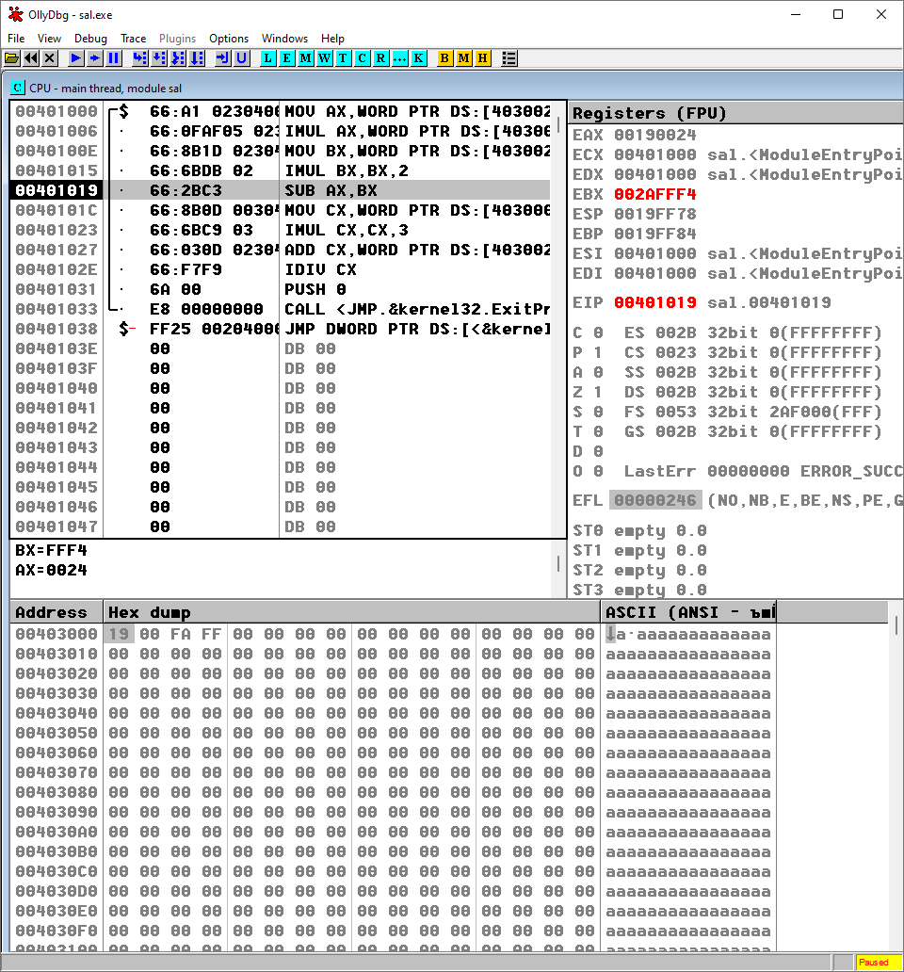

Рисунок 1 – Программа отладчика

**Вывод:** написана и отлажена программа на ассемблере, в результате чего были изучены типы переменных в ассемблере и работа в отладчике.